**高一物理《运动的描述》章节测试题**

**一、单项选择题（每小题3分，共21分．在每小题给出的四个选项中，只有一个选项符合题意）**

1. 在以下情况中可将物体看成质点的是（　　）

A. 研究某火车通过一座大桥的时间

B. 对某学生骑车姿势进行生理学分析

C. 研究火星探测器从地球到火星的飞行轨迹

D. 研究火星探测器降落火星后如何探测火星的表面

2. 一个质点在*x*轴上运动，各个时刻的位置坐标如下表，则此质点开始运动后在前几秒内位移的大小最大的是（ ）

|  |  |  |  |  |  |  |
| --- | --- | --- | --- | --- | --- | --- |
| *t*（s）末 | 0 | 1 | 2 | 3 | 4 | 5 |
| *x*（m） | 0 | 5 | - 4 | - 1 | - 7 | 1 |

A. 1s B. 2s C. 3s D. 4s

3. 下列关于平均速度和瞬时速度的说法错误的是（　　）

A. 平均速度，当充分小时，该式可表示时刻的瞬时速度

B. 匀速直线运动的平均速度等于瞬时速度

C. 瞬时速度和平均速度都可以精确描述运动的快慢

D. 只有瞬时速度可以精确描述运动的快慢

4. 用同一张底片对着小球运动路径每隔s拍一次照，得到的照片如图所示，则小球在图示这段距离内运动的平均速度的大小是（　　）

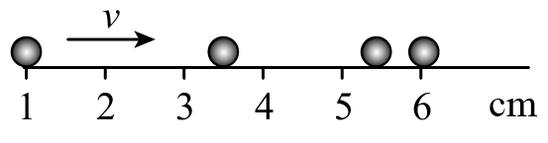

A. 0.25m/s B. 0.2m/s C. 0.17m/s D. 无法确定

5. 有以下几种情境，请根据所学知识判断，下列分析和判断正确的是(　 )

A. 火箭刚点火时还没运动，所以加速度一定为0

B. 轿车紧急刹车时速度变化很快，所以加速度很大

C. 高速行驶的磁悬浮列车速度很大，所以加速度也一定很大

D. 汽车在十字路口右转，速度大小不变，加速度为0

6. 一足球以12m/s的速度飞来，被一脚踢回，踢出时其速度大小为24m/s，球与脚接触时间为0.1s，则此过程中足球的加速度为（　　）

A. 120m/s2，方向与踢出方向相同 B. 120m/s2，方向与飞来方向相同

C. 360m/s2，方向与踢出方向相同 D. 360m/s2，方向与飞来方向相同

7. 用打点计时器研究物体运动时，接通电源和让纸带随物体开始运动，这两个操作时间关系应当是（　　）

A. 先接通电源，后释放纸带 B. 先释放纸带，后接通电源

C. 释放纸带的同时接通电源 D. 先释放纸带或先接通电源都可以

**二、多项选择题（每小题4分，共16分. 每小题有多个选项符合题意，全部选对的得4分，选对但不全的得2分，错选或不答的得0分）**

8. 下列说法中哪些表示的是时刻( )

A. 2008年8月8日晚20∶00，第二十九届奥林匹克运动会在北京开幕

B. 校运动会100 m赛跑的最好成绩是12.8 s

C. 学校早8∶00开始上课

D. 人造地球卫星绕地球运行的最小周期是86 min

9. 下列关于速度、加速度描述中，正确的是( )

A. 加速度在数值上等于单位时间内速度变化量

B. 物体的速度为零时，加速度也为零

C. 物体的速度变化量越大，加速度越大

D. 物体的速度变化越快，加速度越大

10. 下图是某物体做直线运动的*v*－*t*图象，由图象可得到的正确结论是(　 　)

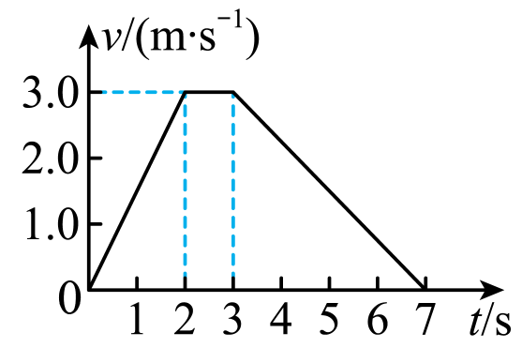

A. *t*＝1 s时，物体的加速度大小为1.0 m/s2

B. *t*＝5 s时，物体的加速度大小为 0.75 m/s2

C. 第3 s内物体的位移大小为1.5 m

D. 物体在加速过程中的速度变化率比减速过程中的速度变化率大

11. 质点沿直线运动，其位移—时间图象如图所示．关于质点的运动，下列说法中正确的是(　　)

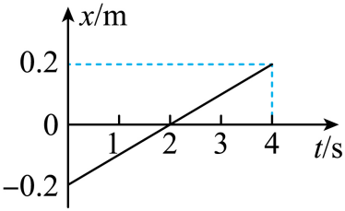

A. 2 s末质点的位移为零，前2 s内位移为“－”，后2 s内位移为“＋”，所以2 s末质点改变了运动方向

B. 2 s末质点的位移为零，该时刻质点的速度为零

C. 质点做匀速直线运动，速度大小为0.1 m/s，方向与规定的正方向相反

D. 质点在4 s时间内的位移大小为0.4 m，位移的方向与规定的正方向相同

**三、填空题（每空2分，共30分）**

12. 一个皮球从6 m高的地方落下，碰撞地面后又反弹起到3 m高的地方，则皮球通过的路程是_____m，该球经过一系列碰撞后，最终停在地面上，在整个运动过程中皮球的位移大小是_____m．

13. 做变速直线运动的物体，若前一半时间的平均速度为*v*1，后一半时间的平均速度为*v*2，则它在全程的平均速度是___________。

14. 汽车以的速度前进，从开始制动到停下来共用时5s，在这段时间内，汽车每1s前进的距离分别是9m，7m，5m，3m，1m，则：

（1）汽车运动的初速度为______ m/s，末速度为______ m/s；

（2）汽车的加速度大小为______ m/s2；

（3）汽车前1s、前3s和全程的平均速度分别是______ m/s，______ m/s和______ m/s。

15. 电磁打点计时器使用________电源，通常的工作电压在________V以下，电源频率为50 Hz时，每隔_________s打一次点，如果每打5次取一个计数点，则相邻两个计数点间的时间为________s。

16. 如图所示是某同学在做“用打点计时器测速度”实验中的一条纸带，每相邻两个计数点中间都有四个点未画出，已知*AB*=2.5cm，*BC*=5.0cm，*CD*=7.5cm．打点计时器接在频率为50Hz的电源上．

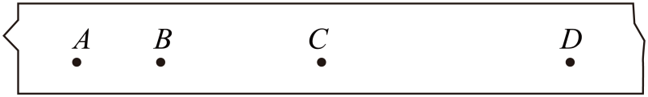

则打下计数点A和B点的时间间隔T=_________S， 在打点计时器打下*B*点时小车的瞬时速度的表达式*v*B＝___________ ，计算结果为*v*B=________m/s ．

**四、计算题（3小题，共33分，请写出必要的文字说明，重要的方程式、重要的演算过程，明确的数值和单位。只有答案，没有过程的不能得分）**

17. 一个质点沿直线运动的速度图象如图所示， 求：

（1）质点在前6s内的加速度；

（2）质点在6s~10s内的加速度；

（3）在第14s末时质点运动的加速度和速度；

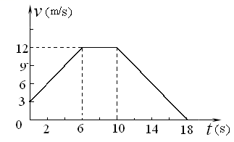

18. 我国列车第四次提速后，出现了“星级列车”．T14次列车从上海始发，途经蚌埠、济南等城市，最后到达北京．T14次列车时刻表如下，由其时刻表可知，列车在蚌埠至济南区间段运行过程中的平均速率为____________km/h

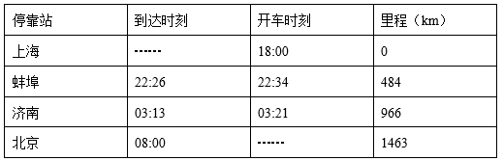

19. 一个运动员在百米赛跑中，测得10s末他在50m处的瞬时速度是6m/s，16s末到终点时的瞬时速度为7.5 m/s，求他从50m处到终点的平均加速度大小，及他在全程内平均速度的大小．